**酸**



日期： 时间： 姓名：

Date: Time: Name:

初露锋芒

1．醛类的官能团是\_\_\_\_\_\_，醛可以发生加氢还原反应，是因为官能团中的\_\_\_\_\_\_键能发生\_\_\_\_\_\_反应；醛可以发生氧化反应，是因为官能团中\_\_\_\_\_\_的键能发生\_\_\_\_\_\_反应。

【答案】醛基（-CHO）；C=O双；还原；C-H；氧化

2．在一支洁净的试管中加入少量的硝酸银溶液，滴入氨水现象\_\_\_\_\_\_\_\_\_\_\_\_\_\_，化学方程式\_\_\_\_\_\_\_\_\_\_\_\_\_\_\_\_\_\_\_\_\_\_\_\_\_\_\_\_\_\_\_\_\_\_\_\_\_\_\_\_\_\_\_\_；再继续滴加氨水至沉淀刚好消失，此时溶液称\_\_\_\_\_\_\_\_\_\_\_\_\_，其化学方程式\_\_\_\_\_\_\_\_\_\_\_\_\_\_\_\_\_\_\_\_\_\_\_\_\_\_\_\_\_\_\_\_\_\_\_\_\_\_\_\_\_，在此溶液中滴几滴乙醛，水浴加热，现象\_\_\_\_\_\_\_\_\_\_\_\_\_\_\_\_\_\_\_，此反应称\_\_\_\_\_\_反应，化学方程式\_\_\_\_\_\_\_\_\_\_\_\_\_\_\_\_\_\_\_\_\_\_\_\_\_\_\_\_\_\_\_\_\_\_\_\_\_\_\_\_\_\_\_\_\_\_\_\_\_\_。在此过程中乙醛发生\_\_\_\_\_\_（氧化、还原）反应，此反应可以检验\_\_\_\_\_\_基的存在。

【答案】有白色沉淀；AgNO3+NH3·H2O→AgOH↓+NH4NO3；银氨溶液；AgOH+2NH3·H2O→Ag(NH3)2OH+2H2O；有银白色金属析出；银镜。CH3CHO+2Ag(NH3)2OH2Ag↓+CH3COONH4+3NH3+H2O；氧化；醛。

3．在硫酸铜溶液中加入过量氢氧化钠溶液，现象\_\_\_\_\_\_\_\_\_\_\_\_\_\_\_\_\_\_\_\_\_\_\_\_\_\_\_\_\_，离子方程式\_\_\_\_\_\_\_\_\_\_\_\_\_\_\_\_\_\_\_\_\_\_\_\_\_\_\_\_\_\_\_\_\_\_\_\_\_\_\_\_\_\_，在此液体中滴入福尔马林加热，可看到\_\_\_\_\_\_\_\_\_\_\_\_\_，化学方程式\_\_\_\_\_\_\_\_\_\_\_\_\_\_\_\_\_\_\_\_\_\_\_\_\_\_\_\_\_\_\_\_\_\_\_\_\_\_\_\_\_\_\_。

【答案】有浅蓝色沉淀生成Cu2++2OH-→Cu(OH)2↓

有红色沉淀生成；HCHO+2Cu(OH)2HCOOH+Cu2O↓+2H2O

 根深蒂固

1. 乙酸

引入：酒以香醇为上品，为什么酒存放得越久，香味越浓?

【答案】酒中含有某些金属离子，这些离子能起到催化作用，使乙醇与空气中的氧气发生缓慢氧化生成乙醛，乙醛进一步氧化成乙酸，乙酸与乙醇反应生成少量具有香味的乙酸乙酯。

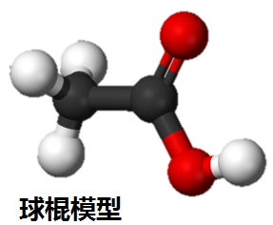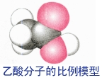1．乙酸的结构

分子式：\_\_\_\_\_\_\_\_\_\_\_\_\_\_\_；结构式：\_\_\_\_\_\_\_\_\_\_\_\_\_\_

结构简式：\_\_\_\_\_\_\_\_\_\_\_\_\_；官能团是：\_\_\_\_\_\_\_\_\_\_\_\_。

2．物理性质  
乙酸俗称\_\_\_\_\_\_\_\_\_，它是一种无色\_\_\_\_\_\_\_\_气味的\_\_\_\_体，\_\_\_\_\_挥发，熔、沸点较\_\_\_\_，其熔点为16.6℃，因此当温度低于16.6℃时，乙酸就凝成像冰一样的晶体，故无水乙酸又称\_\_\_\_\_\_\_\_\_。它易溶于水和乙醚等溶剂。

【答案】C2H4O2 、 或CH3COOH、－COOH、醋酸、刺激性、液、易、低、冰醋酸

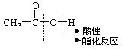3．化学性质：

在发生化学反应时，乙酸的主要断键方式有：

（1）弱酸性（断O－H键）

\_\_\_\_\_\_\_\_\_\_\_\_\_\_\_\_\_\_\_\_\_\_\_\_\_\_\_\_\_\_\_（羧基在水溶液中部分电离产生H+，而具有酸性）  
 乙酸具有酸的通性：

①能使紫色石蕊试液变红，

②与金属反应：\_\_\_\_\_\_\_\_\_\_\_\_\_\_\_\_\_\_\_\_\_\_\_\_\_\_\_\_\_\_\_\_\_\_\_\_\_

③与碱发生中和反应：\_\_\_\_\_\_\_\_\_\_\_\_\_\_\_\_\_\_\_\_\_\_\_\_\_\_\_\_\_\_\_\_

④与碱性氧化物反应：\_\_\_\_\_\_\_\_\_\_\_\_\_\_\_\_\_\_\_\_\_\_\_\_\_\_\_\_\_\_\_\_\_

⑤与某些盐反应：\_\_\_\_\_\_\_\_\_\_\_\_\_\_\_\_\_\_\_\_\_\_\_\_\_\_\_\_\_\_\_\_\_\_\_\_\_\_

写出乙酸与小苏打溶液反应的离子方程式：  
 \_\_\_\_\_\_\_\_\_\_\_\_\_\_\_\_\_\_\_\_\_\_\_\_\_\_\_\_\_\_\_\_\_\_\_\_\_\_\_\_\_\_\_\_\_\_\_\_\_\_\_\_\_\_\_

【总结】几种常见物质的酸性强弱顺序为：盐酸>乙酸>碳酸>NaHCO3

【答案】CH3COOHCH3COO—＋H+

2CH3COOH+Fe→ (CH3COO)2Fe +H2↑

CH3COOH+NaOH→CH3COONa+H2O

2CH3COOH+Na2O→2CH3COONa+H2O

Na2CO3+2CH3COOH→2CH3COONa+CO2↑+H2O

NaHCO3+ CH3COOH→ CH3COONa+CO2↑+H2O

【思考】1、乙酸用来除去水垢的方程式：\_\_\_\_\_\_\_\_\_\_\_\_\_\_\_\_\_\_\_\_\_\_\_\_\_\_\_\_\_\_\_\_\_\_ \_\_\_\_\_\_\_\_\_\_\_\_\_\_\_\_\_\_\_\_\_\_\_\_\_\_\_\_\_\_\_\_\_\_\_\_\_\_

2、可以用几种方法证明乙酸是弱酸？

【答案】1：2CH3COOH+CaCO3→(CH3COO)2Ca+H2O+CO2↑

2CH3COOH+Mg(OH)2→ (CH3COO)2Mg +2H2O

2、证明乙酸是弱酸的方法：

①、配制1mol/L的乙酸溶液测定pH值；

②、配制一定浓度的乙酸钠溶液测定pH值；

③、在相同条件下与同浓度的盐酸比较与同种金属反应的速率

**【练一练】**

1．关于乙酸的下列说法中不正确的是 （ ）

A．乙酸易溶于水和乙醇

B．无水乙酸又称冰醋酸，它是纯净物

C．乙酸是一种重要的有机酸，是有刺激性气味的液体

D．乙酸分子里有四个氢原子，所以不是一元酸

【答案】D

2．可以说明CH3COOH是弱酸的事实是 （ ）  
 A．CH3COOH与水能以任意比混溶  
 B．CH3COOH能与Na2CO3溶液反应，产生CO2 气体  
 C．1mol/L的CH3COOH溶液的pH值比1mol/LHCl溶液的pH值大  
 D．1mol/L的CH3COOH水溶液能使紫色石蕊试液变红

【答案】C

1. 将1.2mol钠与下列各物质反应，在标准状况下生成11.2L氢气的是 （ ）  
    A．含1molCH3COOH的水溶液 B．含1mol甲醇的水溶液  
    C．1mol乙醇 D．1mol乙二醇

【答案】C

（2）乙酸的酯化反应（断碳氧单键）  
 ①酯化反应：酸和醇作用生成酯和水的反应叫做酯化反应(属于\_\_\_\_\_\_\_\_\_\_\_\_)。  
 ②脱水方式是：羧基脱羧羟基，而醇脱羟基氢，即“\_\_\_\_\_\_\_\_\_\_\_\_\_\_\_”。

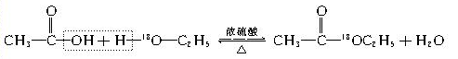

酯化反应是可逆的：羧酸+醇酯+水，反应中浓硫酸的作用是做催化剂和吸水剂。

【答案】取代反应，酸脱羟基醇脱氢

思考：若用同位素示踪法标识，能否证明酯化反应的过程是“酸脱羟基醇脱氢”？若用，是否可以？

答案：可以，通过生成的产物乙酸乙酯中没有18O，可以说明酯化反应的过程。不可以，因为无论酸脱羟基还是酸脱氢，D都会在水中存在，所以无法判断酯化的过程。

4．乙酸的用途：既是重要的化工原料，又是一种溶剂。在染料、油漆、塑料、醋酸纤维等生产过程都需要大量的乙酸。用乙酸制取铝盐、铁盐和铬盐是染色的媒染剂。

5．乙酸的制法：

①发酵法：制食用醋 (C6H10O5)n→C2H5OH→CH3CHO→CH3COOH

②乙烯氧化法：2CH2=CH2+O22CH3CHO

2CH3CHO+O22CH3COOH

二、制取乙酸乙酯的实验：

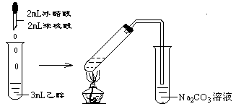

如图所示，在试管中加入3mL乙醇，然后一边摇动，一边慢慢的加入2mL浓硫酸和2mL冰醋酸，再加入少量沸石，用酒精灯小心均匀地加热，将产生的蒸气经导管通到饱和碳酸钠溶液的液面上。

该实验应注意的问题：

**1**．**化学原理：**\_\_\_\_\_\_\_\_\_\_\_\_\_\_\_\_\_\_\_\_\_\_\_\_\_\_\_\_\_\_\_\_\_\_\_\_\_\_\_\_\_\_\_\_\_\_\_\_

**2**．**药品：**

①乙酸、乙醇、浓硫酸混合的顺序：\_\_\_\_\_\_\_\_\_\_\_\_\_\_\_\_\_\_\_\_\_\_\_\_\_\_\_\_\_\_\_\_\_\_\_\_\_\_\_。  
 ②浓硫酸的作用：\_\_\_\_\_\_\_\_\_\_\_\_\_\_\_\_\_\_\_\_\_\_\_\_\_\_\_\_\_\_\_\_\_\_\_\_\_\_\_\_\_\_\_\_\_\_\_\_\_\_\_\_\_\_\_。  
 ③饱和碳酸钠溶液的作用：\_\_\_\_\_\_\_\_\_\_\_\_\_\_\_\_\_\_\_\_\_\_\_\_\_\_\_\_\_\_\_\_\_\_\_\_\_\_\_\_\_\_\_\_\_\_\_

\_\_\_\_\_\_\_\_\_\_\_\_\_\_\_\_\_\_\_\_\_\_\_\_\_\_\_\_\_\_\_\_\_\_\_\_\_\_\_\_\_\_\_\_\_\_\_\_\_\_\_\_\_\_\_\_\_\_\_\_\_\_\_\_\_\_\_\_\_\_\_。

④为了防止反应时发生\_\_\_\_\_\_\_，在加热前应在试管中加入几粒\_\_\_\_\_\_\_\_\_\_\_\_\_\_\_\_\_\_

⑤使用过量的乙醇的目的：\_\_\_\_\_\_\_\_\_\_\_\_\_\_\_\_\_\_\_\_\_\_\_\_\_\_\_\_\_\_\_\_\_\_\_\_\_\_\_\_\_\_\_\_\_\_\_\_。

**3**．**装置：**

①盛放反应液的试管要\_\_\_\_\_\_\_\_\_\_，原因主要是\_\_\_\_\_\_\_\_\_\_\_\_\_\_\_\_\_\_\_\_\_\_\_\_\_\_\_\_\_\_\_\_\_。  
②弯导管的作用：\_\_\_\_\_\_\_\_\_\_\_\_\_\_\_\_\_\_\_\_\_\_\_\_\_\_\_\_\_\_\_\_\_\_\_\_\_\_\_\_\_\_\_\_\_\_\_\_\_\_\_\_\_\_\_\_\_\_\_。

③导管口不能插入饱和碳酸钠溶液中，原因：\_\_\_\_\_\_\_\_\_\_\_\_\_\_\_\_\_\_\_\_\_\_\_\_\_\_\_\_\_\_\_\_\_\_\_\_。

**4**．**操作：**

①实验开始，用酒精灯小火、均匀的加热，而不能用大火的原因主要是：\_\_\_\_\_\_\_\_\_\_\_\_\_\_\_\_\_\_  
②实验现象：\_\_\_\_\_\_\_\_\_\_\_\_\_\_\_\_\_\_\_\_\_\_\_\_\_\_\_\_\_\_\_\_\_\_\_\_\_\_\_\_\_\_\_\_\_\_\_\_\_\_\_\_\_\_\_\_\_\_\_\_\_\_\_\_\_\_\_\_\_\_

③实验结束后，生成的乙酸乙酯主要存在于\_\_\_\_\_\_\_\_\_\_\_\_\_\_，此时其中含有少量杂质乙酸、乙醇，因此闻酯的气味前，要振荡试管，解释这样做的原因：\_\_\_\_\_\_\_\_\_\_\_\_\_\_\_\_\_\_\_\_\_\_\_\_\_\_\_\_\_\_\_\_\_\_\_\_，使乙酸乙酯与水溶液充分分层。

【答案】原理：

药品：①先加乙醇，再缓缓加入浓硫酸和乙酸、② 催化剂、吸水剂

③A:乙酸乙酯在饱和Na2CO3溶液中的溶解度较小，减小溶解，利于分层。

B:挥发出的乙酸与Na2CO3反应，除掉乙酸，避免乙酸特殊气味干扰乙酸乙酯的气味。

C:挥发出的乙醇被Na2CO3溶液吸收。 ④暴沸， 沸石(或碎瓷片) ⑤可提高乙酸转化为乙酸乙酯的产率

装置：①上倾45°、为了增大液体的受热面积、②起冷凝导气作用，乙酸乙酯在溶液的上层。

③防止液体倒吸到盛反应物的试管中

操作：①防止大量的乙醇、乙酸挥发。②饱和碳酸钠溶液的液面上有透明的油状液体，并可闻到香味

③盛饱和碳酸钠溶液的试管中，使乙酸与碳酸钠充分反应，乙醇充分溶解

【思考】1．有无其他的防倒吸的方式？

【答案】 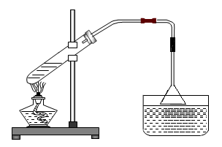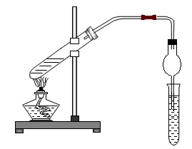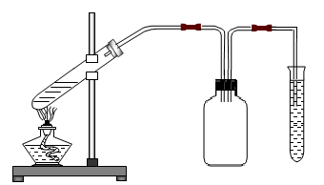

2．能不能用NaOH溶液代替饱和Na2CO3溶液？

【答案】不能，因乙酸乙酯在NaOH存在时易水解，几乎得不到乙酸乙酯。

3．乙酸与乙醇的酯化反应是可逆的，在制取乙酸乙酯的实验中，如果要提高乙酸乙酯的产率，

根据平衡原理你认为应该采取哪些措施？

【答案】①由于乙酸乙酯沸点比乙酸、乙醇低，因此从反应物中不断蒸出乙酸乙酯，可提高其产率；

②使用过量的乙醇，可提高乙酸转化为乙酸乙酯产率。

③使用浓H2SO4作吸水剂，提高乙醇、乙酸的转化率。

**【练一练】**

1．用18O标记的CH3CH218OH与乙酸反应制取乙酸乙酯，当反应达到平衡时，下列说法正确的是（ ）

A．18O只存在于乙酸乙酯中  
 B．18O存在于水、乙酸、乙醇和乙酸乙酯中  
 C．18O存在于乙酸乙酯、乙醇中  
 D．若与丙酸反应，生成的酯的相对分子质量为102

【答案】C

2．实验室用下图所示的装置制取乙酸乙酯。

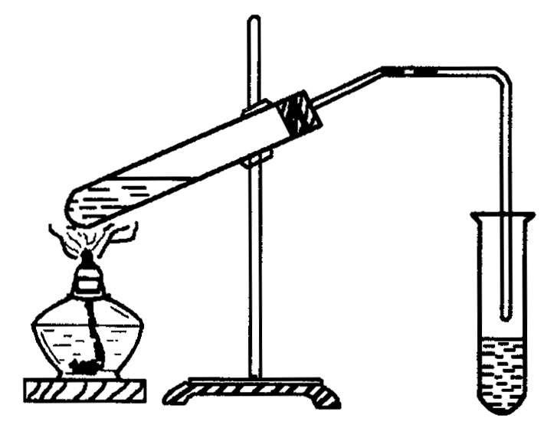

（1）在大试管中配制一定比例的乙醇、乙酸和浓硫酸的混合液的方法是：将\_\_\_\_\_\_\_\_，然后轻轻振荡试管，使之混合均匀。

（2）装置中通蒸气的导管要插到饱和碳酸钠溶液的液面上，而不能插入溶液中，目的是防止\_\_\_\_\_\_\_\_\_\_\_\_现象发生。

（3）饱和碳酸钠溶液的作用是\_\_\_\_\_\_\_\_\_\_\_\_。

（4）实验制取的乙酸乙酯，其密度比水\_\_\_\_\_\_\_\_（填“大”或“小”），有\_\_\_\_\_\_\_\_气味。

（5）若实验中温度过高，达到140℃左右时，副反应的主要有机产物是\_\_\_\_\_\_\_\_（填物质名称）。

【答案】（1）先加乙醇，再缓缓加入浓硫酸和乙酸 （2）碳酸钠溶液倒吸， （3）降低乙酸乙酯在水中的溶解度，除去酯中混有的酸和醇，更便于分层 （4）小，果香 （5）乙醚

三、羧酸

1．定义：由烃基或H与羧基相连的一类化合物。

2．通式：R/H—COOH，官能团\_\_\_\_\_\_\_\_\_\_\_\_。

【答案】—COOH

3．分类：  
 按羧基数目分：一元酸、二元酸(如乙二酸，又叫草酸HOOC-COOH)和多元酸

按烃基类别分：脂肪酸(如乙酸)、芳香酸(苯甲酸C6H5COOH)

按含C多少分：低级脂肪酸（如丙酸）、

高级脂肪酸（如硬脂酸C17H35COOH、软脂酸C15H31COOH、油酸C17H33COOH）

4．饱和一元羧酸：CnH2n+1COOH/CnH2nO2CnH2n+1COOH的属于羧酸的同分异构体的数目：看R－COOH中－R的异构体数目

5．羧酸的性质

（1）物理性质:①熔沸点：随碳原子数目增加熔沸点逐渐\_\_\_\_\_\_\_\_\_\_。  
 ②溶解性：随碳原子数目增加而\_\_\_\_\_\_\_\_\_\_（低级脂肪酸易溶，高级脂肪酸不溶）

（2）由于羧酸分子中都含有相同的官能团羧基，它们的化学性质很相似

【答案】升高，减小

四、几种重要的羧酸

**1．甲酸**：俗称\_\_\_\_\_\_，结构式\_\_\_\_\_\_\_\_\_\_\_，结构简式\_\_\_\_\_\_\_\_\_\_，既有醛基又有羧基。

（1）物理性质：是\_\_\_\_\_\_\_色，刺激性气味的液体，和水、乙醇等混溶，有\_\_\_\_\_\_\_\_\_\_性。

1. 甲酸即具有酸的性质又具有醛的性质。

①甲酸被氧化成碳酸

a:发生银镜反应：\_\_\_\_\_\_\_\_\_\_\_\_\_\_\_\_\_\_\_\_\_\_\_\_\_\_\_\_\_\_\_\_\_\_\_\_\_\_\_\_\_\_

b:新制氢氧化铜作用：\_\_\_\_\_\_\_\_\_\_\_\_\_\_\_\_\_\_\_\_\_\_\_\_\_\_\_\_\_\_\_\_\_\_\_\_\_\_

C:可使酸性高锰酸钾和溴水\_\_\_\_\_\_\_\_\_\_。

②酸性，能与醇发生酯化反应，能与碱反应生成盐。

2．**乙二酸**：俗称\_\_\_\_\_\_\_，结构简式\_\_\_\_\_\_\_\_\_\_\_，\_\_\_\_\_色\_\_\_\_\_\_\_\_晶体，通常含两个结晶水，

是最简单的饱和二元羧酸，是二元羧酸中酸性\_\_\_\_\_\_\_的，它具有一些特殊的化学性质。能使酸 性高锰酸钾溶液\_\_\_\_\_\_\_\_\_\_、可作\_\_\_\_\_\_\_\_\_\_\_\_。

【答案】蚁酸，，HCOOH， 无色 腐蚀性

， 褪色

草酸， HOOC-COOH，无，透明，最强，褪色，漂白剂

**3．高级脂肪酸**

（1）定义：在一元羧酸里，有些酸分子里的烃基含有较多的碳原子。

（2）分类

|  |  |  |  |  |
| --- | --- | --- | --- | --- |
| 名称 | 分子式 | 结构简式 | 是否饱和 | 状态 |
| 硬脂酸 |  |  |  |  |
| 软脂酸 |  |  |
| 油酸 |  |  |  |  |

【答案】

|  |  |  |  |  |
| --- | --- | --- | --- | --- |
| 名称 | 分子式 | 结构简式 | 是否饱和 | 状态 |
| 硬脂酸 | C18H36O2 | C17H35COOH | 饱和 | 固态 |
| 软脂酸 | C16H32O2 | C15H31COOH |
| 油酸 | C18H34O2 | C17H33COOH | 不饱和 | 液态 |

1. 性质： ①有弱酸性，比乙酸弱

②可发生酯化反应

③油酸能使溴水褪色

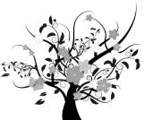 枝繁叶茂

**考点1：羧酸分类及同分异构**

**例1：**下列说法中，不正确的是 （ ）

A．烃基与羧基直接相连的化合物叫做羧酸

B．饱和链状一元羧酸的组成符合C*n*H2*n*O2

C．羧酸在常温下都能发生酯化反应

D．羧酸的官能团是－COOH

【难度】★

【答案】C

**变式2：**下列各组物质中具有相同最简式的是 （ ）  
 A．甲醛和甲酸 B．甲酸和乙酸 C．甲醛和乙酸 D．乙醛和乙醇

【难度】★

【答案】C

**变式3：（双选）**下列各组物质中，属于同系物的是 （ ）

A．蚁酸、硬脂酸 B．醋酸、油酸   
 C．氯仿、氯乙烯 D．丙烯酸、油酸

【难度】★

【答案】AD

**变式4：**分子式为C6H12O2且可以与碳酸氢钠溶液反应的有机化合物(不考虑立体异构)有 （ ）

A．5种 B．6种 C．7种 D．8种

【难度】★★【答案】D

【解析】分子中含有两个氧原子，且能与碳酸氢钠溶液反应的是羧酸。先不考虑羧基碳原子，还剩5个碳原子，碳链为C—C—C—C—C时，羧基有3种连接方式；碳链为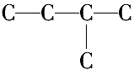时，羧基有4种连接方式；碳链为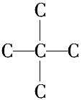时，羧基只有1种连接方式。故满足题述条件的有机化合物有8种，D项正确。

**考点2：羧酸的性质**

**题型1：酸性题**

**例1：（双选）**下列物质中，可一次性鉴别乙酸、乙醇、苯及氢氧化钡溶液的是 （ ）

A．金属钠 B．溴水

C．碳酸钠溶液 D．紫色石蕊试液

【难度】★★

【答案】CD

**变式1：**有机物既能和钠反应生成氢气，又能与碳酸钠反应生成CO2，等物质的量的有机物分别与钠和碳酸钠反应，生成的氢气在相同条件下的体积比最多能生成的CO2的大，则此有机物的结构简式可能为（ ）  
 A．HOOCCOOH B．CH3CH2COOH  
 C．HOCH2CH2COOH D．HOCH2CH2OH

【难度】★★

【答案】C

**变式2：**已知甲酸的酸性比乙酸强。若将碱性定义为接受H+的能力，则下列物质中碱性由强到弱的顺序是①C6H5ONa ②CH3COONa③C2H5ONa④NaHCO3⑤HCOONa⑥NaOH （ ）

A．③⑥①④②⑤ B．⑥③①④②⑤ C．⑤②①④③⑥ D．③⑥④②①⑤

【难度】★★

【答案】A

**题型2：羧酸酯化**

**例1：**在下列反应中，乙醇分子不存在通过断裂C—O键发生化学反应的是 （ ）

A．乙醇与浓硫酸共热消去水生成乙烯

B．乙醇与乙酸发生酯化反应生成乙酸乙酯

C．乙醇与氢溴酸反应生成溴乙烷

D．乙醇与浓硫酸共热脱去水生成乙醚

【难度】★

【答案】B

**变式1：**诺龙是一种一元醇，分子式为C18H26O2，是国际奥委会明确规定的违禁药物，常被制成苯丙酸诺龙（诺龙的苯丙酸酯）。已知苯丙酸结构简式为C6H5CH2CH2COOH，则苯丙酸诺龙的分子式为 （ ）

A．C27H34O3 B．C27H36O3 C．C26H34O3 D．C27H36O4

【难度】★

【答案】A

**变式2：(双选)**下列有机物中，既能发生消去反应，又能发生酯化反应，还能发生催化氧化的是 （ ）

A．CH3OH B．BrCH2CH2COOH

C．CH3CH(OH)CH3 D．CH3CH(OH)COOH

【难度】★★

【答案】CD

**题型3：鉴别题**

**例1：**（2016金山一模14）某甲酸溶液中含有甲醛，用下列方法可以证明的是 （ ）

A．加入新制氢氧化铜并加热煮沸，有砖红色的沉淀

B．加入过量的氢氧化钠充分反应后的溶液能发生银镜反应

C．将试液进行酯化反应后的混合液能发生银镜反应

D．加入足量氢氧化钠后，蒸馏出的气体通入新制的氢氧化铜悬浊液加热有砖红色沉淀

【难度】★★

【答案】D

**变式1：**某有机物的水溶液，它的氧化产物甲和还原产物乙都能与金属钠反应放出H2。甲和乙反应可生成丙。甲、丙都能发生银镜反应。这种有机物是 ( )

A．甲醛 B．乙醛 C．甲酸 D．甲醇

【难度】★

【答案】A

**变式2：**只用一种试剂即可鉴别乙醇、乙醛、乙酸、甲酸等有机物的溶液，这种试剂是 （ ）  
 A．新制石灰水 B．银氨溶液

C．浓溴水 D．新制的氢氧化铜悬浊液

【难度】★★

【答案】D

**变式3：**巴豆酸的结构简式为CH3—CH=CH—COOH，现有①氯化氢②溴水③纯碱溶液④2—丙醇⑤酸化的高锰酸钾溶液。试根据其结构特点判断在一定条件下能与巴豆酸反应的物质组合是 （ ）

A．②④⑤ B．①③④ C．①②③④ D．①②③④⑤

【难度】★★

【答案】D

**考点3：制备乙酸乙酯实验**

**例1：**某课外小组设计的实验室制取乙酸乙酯的装置如下图所示，A中放有浓硫酸，B中放有乙醇、无水醋酸钠，D中放有饱和碳酸钠溶液

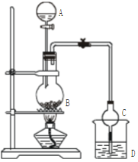

已知：①无水氯化钙可与乙醇形成难溶于水的CaCl2·6C2H5OH ②乙酸乙酯在酸性或碱性条件下会发生水解反应 ③有关有机物的沸点：

|  |  |  |  |  |
| --- | --- | --- | --- | --- |
| 试剂 | 乙醚 | 乙醇 | 乙酸 | 乙酸乙酯 |
| 沸点（℃） | 34.7 | 78.5 | 118 | 77.1 |

请回答：

（1）浓硫酸的作用：\_\_\_\_\_\_\_；若用同位素18O示踪法确定反应产物水分子中氧原子的提供者，写出能表示18O位置的化学方程式：\_\_\_\_\_\_\_\_\_\_\_\_\_\_\_\_\_\_\_\_\_\_\_\_\_\_\_\_\_\_\_\_\_\_\_\_\_。

（2）球形干燥管C的作用是\_\_\_\_\_\_\_。若反应前向D中加入几滴酚酞，反应结束后D中的现象是\_\_\_\_\_\_\_\_\_\_\_\_\_\_\_\_\_\_\_\_\_\_\_\_\_\_\_\_\_\_\_\_\_\_\_\_\_\_\_\_\_\_\_\_\_\_\_\_\_\_\_\_\_\_\_。

（3）从D中分离出的乙酸乙酯中常含有一定量的乙醇、乙醚和水，应先加入无水氯化钙，分离出\_\_\_\_\_\_\_；再加入（此空从下列选项中选择）\_\_\_\_\_\_\_\_\_；然后进行蒸馏，收集77℃左右的馏分，以得到较纯净的乙酸乙酯。

A．五氧化二磷 B．碱石灰 C．无水硫酸钠 D．生石灰

（4）反应的理想温度范围在\_\_\_\_\_\_\_\_\_℃，原因是\_\_\_\_\_\_\_\_\_\_\_\_\_\_\_\_\_\_\_。因此，该装置需要改进的地方是\_\_\_\_\_\_\_\_\_\_\_\_\_\_\_\_\_\_\_\_\_\_\_\_\_\_\_\_\_\_\_\_\_\_\_\_\_。

【难度】★★★

【答案】（1） 制乙酸、催化剂、吸水剂  
IMG_256IMG_257IMG_258  
（2）防止倒吸、冷凝，溶液分层,上层无色油体液体,下层溶液颜色变浅  
（3）乙醇，,C （4）77.1-78.5，使乙酸乙酯分离出来,防止混入杂质，水浴加热

【解析】（1）酸与乙醇需浓硫酸作催化剂,该反应为可逆反应,浓硫酸吸水利于平衡向生成乙酸乙酯方向移动,因为反应加入的是乙酸钠,故浓硫酸还有制乙酸的作用,故浓硫酸的作用为制乙酸、催化剂、吸水剂;羧酸与醇发生的酯化反应中,羧酸中的羧基提供-OH,醇中的-OH提供-H,相互结合生成水,其它基团相互结合生成酯,同时该反应可逆,反应的化学方程式为IMG_258IMG_259IMG_260;  
 (2)圆底烧瓶受热不均,球形干燥管的管口伸入液面下可能发生倒吸,球形干燥管体积大,可以防止倒吸,同时起冷凝作用;  
碳酸钠水解呈碱性,乙酸乙酯不溶于饱和碳酸钠溶液,密度比水小,溶液分层,上层无色油体液体,乙酸和碳酸钠反应而使溶液红色变浅;  
因此，本题正确答案是:防止倒吸、冷凝;溶液分层,上层无色油体液体,下层溶液颜色变浅;  
(3)用氯化钙除去少量乙醇,用无水硫酸钠除去少量的水,无水硫酸钠吸水形成硫酸钠结晶水合物,不能选择P2O5、碱石灰和NaOH等固体干燥剂,以防乙酸乙酯在酸性P2O5遇水生成酸)或碱性条件下水解,因此，本题正确答案是:乙醇;C;  
(4)已知乙酸乙酯的沸点为77.1,乙醇的沸点为78.5,所以应该控制温度在77.1-78.5之间,以防止乙醇及其它物质挥发形成杂质;乙酸乙酯的沸点较低应该用水浴加热,直接加热不易控制温度。

**考点4：计算题**

**例1：**某有机物含碳40％、氧53.3％、氢6.7％，其蒸气密度为2.68g/L（已校正至标准状况）此有机物呈酸性。

（1）通过计算，根据性质确定此有机物的结构简式。

（2）在含有30g此有机物的溶液中逐滴加入足量的碳酸钠溶液，所产生的气体在标准状况下的体积是多少?

【难度】★★【答案】有机物中C、H、O原子数比为：1∶2∶1，最简式为，；M（有机物）＝2.68×22.4＝60。（1） （2）5.6L

**变式1：**已知某醋酸甲酯（C3H6O2）和醋酸丁酯（C6H12O2）的混合物，含氢元素的质量分数为9.13％，则该混合物中碳元素的质量分数是 （ ）

A．32.4％ B．45.25％ C．54.78％ D．90.87％

【难度】★★【答案】C

**考点5：综合推断题**

**例1：**有A、B、C、D四种化合物，它们均由下列五种原子团中的两种不同的原子团所组成：

—CH3、—C6H5、—OH、—CHO、—COOH。这四种化合物具有下列性质：

①A、C、D能与NaOH溶液反应

②B能发生银镜反应

③A与溴水反应生成白色沉淀

④D的水溶液中含一价的酸根离子和二价的酸根离子，并能使石蕊试液变红

⑤B的相对分子质量小于C，C的相对分子质量小于D

写出A、B、C、D四种物质的结构简式：

A、\_\_\_\_\_\_\_\_\_\_，B、\_\_\_\_\_\_\_\_\_\_，C、\_\_\_\_\_\_\_\_\_\_\_，D、\_\_\_\_\_\_\_\_\_\_\_\_。

【难度】★★

【答案】A、C6H5OH B、CH3CHO C、CH3COOH D、H2CO3

**变式1：**有A、B、C、D、E五种有机物，分别由碳、氢两种元素或碳、氢、氧三种元素组成。五种有机物各取0.1mol，分别完全燃烧，都能得到4.48L（标准状况下）二氧化碳。

（1）A氧化能得到B，E氧化能得到A；

（2）D在一定条件下跟水反应能得到E，D跟氢气加成得到C；

（3）B易溶于水，水溶液呈酸性。

则这五种有机物的结构简式分别为：A\_\_\_\_\_\_\_\_，B\_\_\_\_\_\_\_\_，C\_\_\_\_\_\_\_\_，D\_\_\_\_\_\_\_\_， E\_\_\_\_\_\_\_\_。

【难度】★★【答案】A： B： C： D：

E：

**变式2：**烃A是丁烷裂解的一种产物，能发生如下变化：

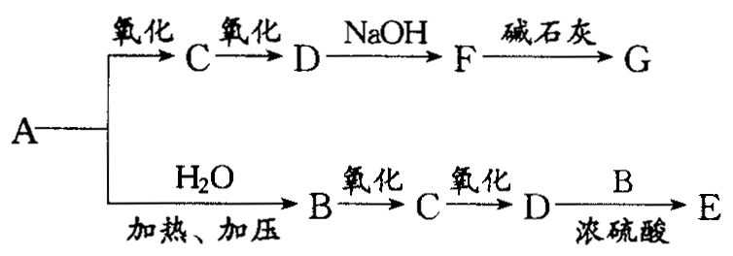

已知G是有机物中含氢量最大的烃。试推断各物质的结构简式：A\_\_\_\_\_\_\_\_、B\_\_\_\_\_\_\_\_、C\_\_\_\_\_\_\_\_、D\_\_\_\_\_\_\_\_、E\_\_\_\_\_\_\_\_、F\_\_\_\_\_\_\_\_、G\_\_\_\_\_\_\_\_。

【难度】★★

【答案】A： B： C： D． E： F： G：

 瓜熟蒂落

1．下列各混和物中的两种物质，以任意比例混合，只要总质量不变，经完全燃烧，生成H2O为恒量的是 （ ）

A．乙醇和乙酸 B．乙炔和苯蒸气  
 C．乙醇和乙二醇 D．甲醛和甲酸

【难度】★★

【答案】B

2．有机物大多易挥发，因此许多有机物保存时为避免挥发损失，可加一层水即“水封”，下列有机物可以用“水封法”保存的是 （ ）  
 A．乙醇 B．氯仿 C．乙醛 D．乙酸乙酯

【难度】★

【答案】B

3．（闸北二模﹒选做）下列关于有机物的说法错误的是 （ ）

A．硬脂酸与软脂酸互为同系物

B．植物油、矿物油的主要成分都是高级脂肪酸甘油酯

C．蔗糖、淀粉都属于非还原性糖，它们水解的最终产物都含有葡萄糖

D．甲烷的二氯代物只有1种，新戊烷的二氯代物有2种

【难度】★★

【答案】B

4．（浦东二模）丙酸和甲酸乙酯是一对同分异构体，对这两种液体进行鉴别有多种方法。下列方法中操作最不简便的一种是 （ ）

A．使用蒸馏水 B．使用NaHCO3溶液 C．使用新制Cu(OH)2 D．使用pH试纸

【难度】★★

【答案】C

5．(双选﹒选做)能使酸性KMnO4溶液和溴水褪色的羧酸是 （ ）

A．丁酸 B．丙烯酸 C．硬脂酸 D．油酸

【难度】★★

【答案】BD

6．某有机物既能被氧化又能被还原，且氧化后和还原后的产物能发生酯化反应，所生成的酯又能发生银镜反应，则该有机物的同系物是 （ ）

A．CH3OH B．HCHO C．HCOOH D．CH3CH2CHO

【难度】★

【答案】D

1. 除去乙酸乙酯中的乙酸最好的方法是： （ ）

A．用水洗 B．用盐酸洗  
 C．用氢氧化钠溶液洗 D．用饱和Na2CO3溶液洗

【难度】★

【答案】D

8．分子式是CnH2nO2的羧酸跟醇A反应，得到分子式Cn+3H2n+6O2的酯，则A的结构简式可能是 （ ）

A．CH3CH（CH3）OH B．CH3CH2CH2OH

C．CH3CH2OH D．CH3CH2CH(OH)CH3

【难度】★

【答案】AB

1. 下列化合物中，既显酸性又能发生酯化反应和消去反应的是 （ ）  
    A． B．CH3CH2CH2OH C． D．

【难度】★

【答案】D

10．乙醛用来制正丁醇的反应是：乙醛→CH3CH(OH)CH2CHO→CH3CH=CHCHO→正丁醇，此过程中的反应分别属于 （ ）

A．加成、消去、氧化 B．取代、消去、加成

C．加成、消去、还原 D．还原、取代、加成

【难度】★★★

【答案】C

1. 下列是有关生活中对醋酸的应用，其中主要利用了醋酸酸性的是 （ ）  
   A．醋酸溶液可一定程度上治疗手足癣 B．熏醋可一定程度上防止流行性感冒  
   C．醋可以除去水壶上的水垢 D．用醋烹饪鱼，除去鱼的腥味

【难度】★

【答案】C

12．下列各组物质中，分别取等物质的量在足量氧气中完全燃烧，耗氧量不同的是 （ ）

A．乙炔和乙醛 B．异丁酸和乙醛

C．乙二酸和氢气 D．乙烷和甘油

【难度】★

【答案】B

13．某一元醇A和一元羧酸B形成的酯的式量为212，分子内碳原子数是氢、氧原子数之和。该酯不能使溴的四氯化碳溶液褪色，又知A可氧化得B。则下列叙述中，正确的是 （ ）

A．A的式量比B大14

B．B的式量比A大16

C．该酯中一定不含双键等不饱和键

D．酯、A、B三种物质的分子中都含一种相同的式量大于45的原子团

【难度】★★

【答案】D

14．（双选）已知酸性HCOOH>CH3COOH>H2CO3>C6H5OH>HCO，下列反应方程式不正确的是（ ）

A．2C6H5O－+CO2+H2O→2C6H5OH+CO

B．CH3COO－+C6H5OH→CH3COOH+C6H5O－

C．CH3COO－+HCOOH→HCOO－+CH3COOH

D．CO+2HCOOH→2HCOO－+CO2↑+H2O

【难度】★★【答案】AB

15．实验室合成乙酸乙酯的步骤如下：在圆底烧瓶内加入乙醇、浓硫酸和乙酸，瓶口竖直安装通有冷却水的冷凝管(使反应混合物的蒸气冷凝为液体流回烧瓶内)，加热回流一段时间后换成蒸馏装置进行蒸馏，得到含有乙醇、乙酸和水的乙酸乙酯粗产品。请回答下列问题：

(1)在烧瓶中除了加入乙醇、浓硫酸和乙酸外，还应放入\_\_\_\_\_\_\_\_，目的是\_\_\_\_\_\_\_\_\_\_\_\_\_\_\_\_\_\_\_\_\_\_\_\_\_\_\_\_\_\_\_\_\_\_\_\_\_\_\_\_\_\_\_\_\_\_\_\_\_\_\_\_\_\_\_\_\_\_\_\_\_\_\_\_\_\_\_\_\_\_\_\_。

(2)反应中加入过量的乙醇，目的是\_\_\_\_\_\_\_\_\_\_\_\_\_\_\_\_\_\_\_\_\_\_\_\_\_\_\_\_\_\_\_\_\_\_\_\_\_\_\_\_\_\_\_\_。

(3)如果将上述实验步骤改为在蒸馏烧瓶内先加入乙醇和浓硫酸，然后通过分液漏斗边滴加乙酸，边加热蒸馏。这样操作可以提高酯的产率，其原因是\_\_\_\_\_\_\_\_\_\_\_\_\_\_\_\_\_\_\_\_\_\_\_\_\_

\_\_\_\_\_\_\_\_\_\_\_\_\_\_\_\_\_\_\_\_\_\_\_\_\_\_\_\_\_\_\_\_\_\_\_\_\_\_\_\_\_\_\_\_\_\_\_\_\_\_\_\_\_\_\_\_\_\_\_\_\_\_\_\_\_\_\_\_\_\_\_\_。

(4)现拟分离含乙酸、乙醇和水的乙酸乙酯粗产品，下图是分离操作步骤流程图。请在图中圆括号内填入适当的试剂，在方括号内填入适当的分离方法。

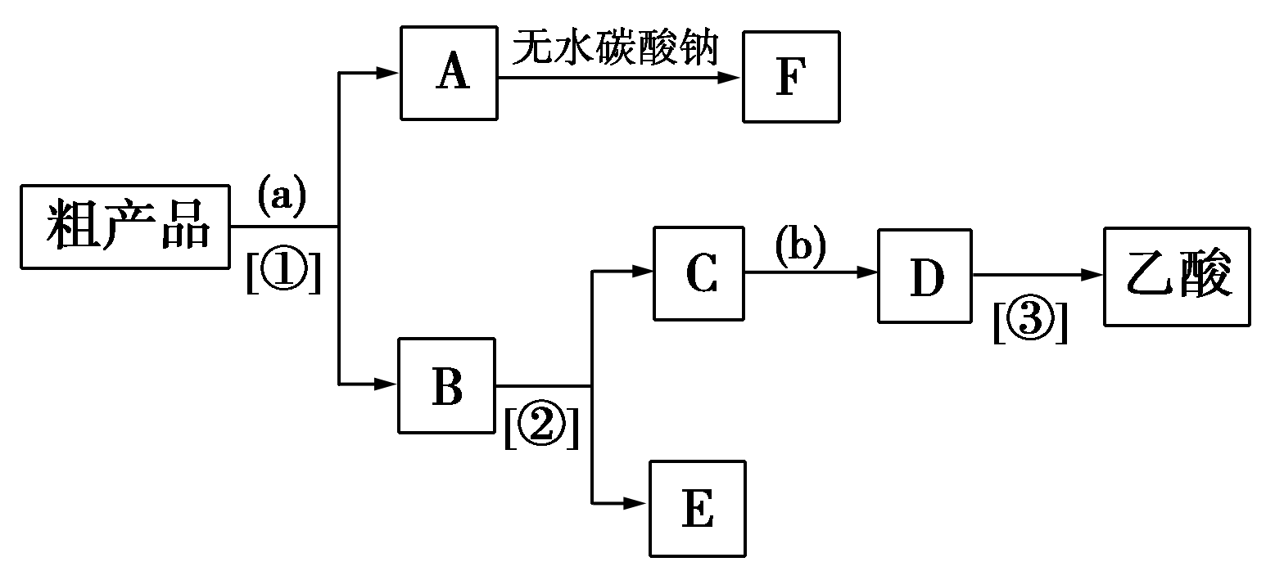

试剂a是\_\_\_\_\_\_\_\_，试剂b是\_\_\_\_\_\_\_\_；分离方法①是\_\_\_\_\_\_\_\_\_\_\_\_\_\_，分离方法②是\_\_\_\_\_\_\_\_\_\_\_\_\_\_，分离方法③是\_\_\_\_\_\_\_\_\_\_\_\_\_\_。

(5)在得到的A中加入无水碳酸钠粉末，振荡，目的是

\_\_\_\_\_\_\_\_\_\_\_\_\_\_\_\_\_\_\_\_\_\_\_\_\_\_\_\_\_\_\_\_\_\_\_\_\_\_\_\_\_\_\_\_\_\_\_\_\_\_\_\_\_\_\_\_\_\_\_\_\_\_\_\_\_\_\_\_\_\_\_\_

\_\_\_\_\_\_\_\_\_\_\_\_\_\_\_\_\_\_\_\_\_\_\_\_\_\_\_\_\_\_\_\_\_\_\_\_\_\_\_\_\_\_\_\_\_\_\_\_\_\_\_\_\_\_\_\_\_\_\_\_\_\_\_\_\_\_\_\_\_\_\_\_。

【难度】★★

【答案】(1)碎瓷片/沸石 防止暴沸(2)提高乙酸的转化率(3)及时地蒸出生成物，有利于酯化反应向生成酯的方向进行(4)饱和碳酸钠溶液 稀硫酸 萃取、分液 蒸馏 蒸馏(5)除去乙酸乙酯中的水分

【解析】对于第(4)和(5)小题，可从分析粗产品的成分入手。粗产品中有乙酸乙酯、乙酸、乙醇三种物质，用饱和碳酸钠溶液进行萃取、分液，可把混合物分离成两种半成品，其中一份是乙酸乙酯(A)、另一份是乙酸钠和乙醇的水溶液(B)。蒸馏B可得到乙醇(E)，留下残液是乙酸钠溶液(C)。再在C中加稀硫酸，经蒸馏可得到乙酸。

涉及有机物的分离与提纯的问题，应充分利用有机物的物理特性(如水溶性、熔沸点等)来解答。有机物分离与提纯的一般方法有：①洗气法；②分液法(用于互不相溶的液态混合物的分离)；③蒸馏法(用于沸点相差较大的液态混合物的分离)。

16．有四种无色液体：60％的酒精、福尔马林、蚁酸、醋酸，只使用一种试剂M鉴别它们，其鉴别过程如下：

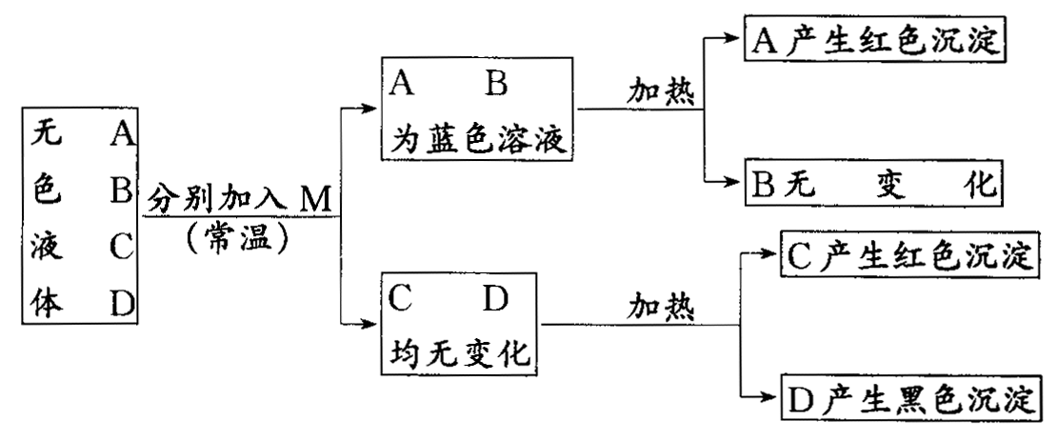

请填写A～D所含有机物的结构简式：A\_\_\_\_\_\_\_\_、B\_\_\_\_\_\_\_\_、C\_\_\_\_\_\_\_\_、D\_\_\_\_\_\_\_\_。

【难度】★★

【答案】A： B： C： D：